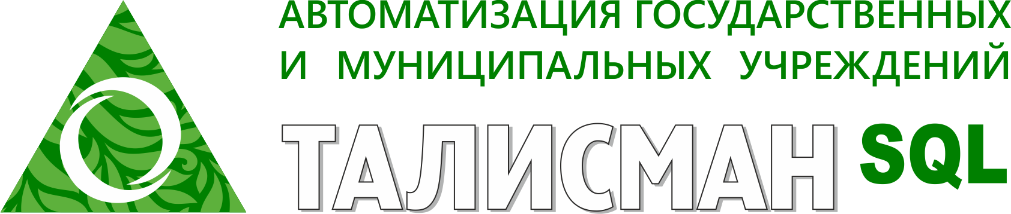

Настройка Alt Linux и Wine
для работы в КС «Талисман-SQL»
Руководство пользователя

Краснодар 2023г.

Настройка Alt Linux и Wine
для работы в КС «Талисман-SQL»

Клиентская часть
- Во время установки ОС «Alt Linux» необходимо отметить пункт «Запуск программ Windows/DOS».
- После установки операционной системы, с помощью правой кнопки мыши вызвать меню и выбрать пункт «Открыть в Терминале». Выполнить команды "apt-get update" и "apt-get install winetricks".
- В настройке «Wine» указать версию «Windows 2008».
- На рабочем столе зайти в папку «Домашняя папка». Отобразить скрытые файлы. Далее зайти в папку «.wine», затем в папку «disc_c». В данную папку скопировать инсталляционный пакет «Талисман-SQL».
- При помощи «Wine» запустить инсталляционный пакет «Талисман-SQL». Произвести установку в папку «disc_c».
- Перейти в папку «Талисман-SQL». С помощью правой кнопки мыши вызвать меню и выбрать пункт «Открыть в Терминале».
- Ввести команду "wine TalClient.exe" и нажать «Enter». Откроется главное окно программы.

